企业退休职工养老金制度的改革
摘要

退休职工养老金制度作为一种新型企业关系对职工退休管理模式，本文给出了在不确定环境下某企业职工工资预测和退休养老金问题，从制度创新的角度对中国农村社会养老保险进行全方位、系统化研究。展开讨论、分析和建立数学模型，利用数学软件进行求解。
根据问题一，对未来中国经济发展和工资增长的形势做出简化、合理的假设后，用多项式拟合和阻滞增长模型（logistic模型）进行问题预测数据对比和预测误差值的对比，从而对经济和工资增长形势合理分析。根据附件1的数据，预测了从2011年至2035年的山东省职工的年平均工资。
对于问题二，根据附件3提供的相关公式计算出2009年该企业各年龄段职工工资与该企业平均工资之比，将这些比值看作职工缴费指数的参考值，得到该企业职工自2000年起从30岁开始缴养老保险，一直缴费到退休55岁、60岁、65岁的情况下养老金替代率分别为：32%、38%、48%。从40岁开始缴养老保险，一直缴费到退休55岁、60岁、65岁的情况下养老金替代率分别为：22%、30%、39%。
在问题三中，根据问题二预测出的2000-2045的企业职工平均工资和附件3提供的相关公式计算出该职工自2000年起从缴存的30岁到55岁、60岁、65岁退休时的缴纳和领取的养老金金额，从而计算出其养老保险基金的缺口分别为1745066、1342724、-209908，到该职工领取养老金分别到75、74、71岁时，其缴存的养老保险基金与其领取的养老金之间达到收支平衡。
至于问题四，首先，根据问题二的计算结果可知，该养老金替代率偏低未达到目标替代率，所以，必须提高其养老基金替代率。根据对其影响因素的分析，决定通过采取延长退休年龄的措施来提高养老基金替代率。根据问题三的计算结果可知，该企业的养老保险基金缺口较大，缴存的养老保险基金与其领取的养老金之间收支也非常不平衡，所以为了调整收支不平衡，建议完善我国的基本养老保险制度：提高统筹层次，提高退休年龄，建立弹性退休制度，建立养老金替代率自动调整机制，国家政策。

关键词：养老保险基金 个人账户 阻滞增长模型 替代率

一 问题重述

1.1背景

养老金也称退休金，是一种根据劳动者对社会所作贡献及其所具备享受养老保险的资格，以货币形式支付的保险待遇，用于保障职工退休后的基本生活需要。
我国企业职工基本养老保险实行“社会统筹”与“个人账户”相结合的模式，即企业把职工工资总额按一定比例（20%）缴纳到社会统筹基金账户，再把职工个人工资按一定比例（8%）缴纳到个人账户。这两个账户我们合称为养老保险基金。
养老金的发放与职工在职时的工资及社会平均工资有着密切关系；工资的增长又与经济增长密切相关；
所以对于养老金问题对于有关问题：一是职工的固定工龄仍然取决于建立个人账户后的缴费水平,固定工龄的计算有失公平性；二是按照现行制度,越往后的退休职工工资待遇越低,而当完全由缴费部分组成工龄的职工,待遇水平将远低于我国目标替代率；三是在职职工负担退休人员的养老金压力过大,包袱过重；四是存在养老保障品种、渠道单一的问题。
所以在一定在不确定环境下，研究工资与退休金问题，具有重要的理论和现实意义。

1.2问题的提出

问题一、对未来中国经济发展和工资增长的形势做出你认为是简化、合理的假设，并参考附件1，预测从2011年至2035年的山东省职工的年平均工资。
问题二、根据附件2计算2009年该企业各年龄段职工工资与该企业平均工资之比。如果把这些比值看作职工缴费指数的参考值，考虑该企业职工自2000年起分别从30岁、40岁开始缴养老保险，一直缴费到退休（55岁，60岁，65岁），计算各种情况下的养老金替代率。
问题三、假设该企业某职工自 2000年起从30岁开始缴养老保险，一直缴费到退休（55岁，60岁，65岁），并从退休后一直领取养老金，至75岁死亡。计算养老保险基金的缺口情况，并计算该职工领取养老金到多少岁时，其缴存的养老保险基金与其领取的养老金之间达到收支平衡。
问题四、如果既要达到目标替代率，又要维持养老保险基金收支平衡，你认为可以采取什么措施。请给出你的理由。

1.3问题分析

问题一是选择合适的预测方法对未来中国经济发展和工资增长的形势做简化、合理的预测和国外经济的对比，用阻滞模型处理数据。
问题二是求养老金替代率，养老金替代率是指劳动者退休时的养老金领取水平与退休前工资收入水平之间的比率。它是衡量劳动者退休前后生活保障水平差异的基本指标之一。影响养老金替代率的因素有：社会平均工资；个人在职时的工资收入和企业缴费工资总额；工作年限和缴费年限；、退休年龄等等。养老金替代率的具体数值，通常是以“某年度新退休人员的平均养老金”除以“同一年度，在职职工的平均工资收入”来获得，所以我们必须先计算出新退休人员的平均养老金和在职职工的平均工资收入，然后再根据养老金的计算办法计算养老金继而算出替代率。
问题三是基于问题二的基础上计算养老金收支情况，首先要运用问题二计算出的一些数据算出各年的养老金数目，然后再根据其求出各退休年龄段的养老基金缺口情况和他们缴存的养老保险基金与其领取的养老金之间达到收支平衡的岁数。
问题四需要分别考虑到影响替代率和养老保险基金收支平衡的各种因素以及它们两者之间的联系，经过分析然后给出一些可行的措施使替代率能达到目标替代率且养老基金也能维持收支平衡并根据职工缴费的指数化工资与领取的养老金均按一定的比例与工资挂钩建立模型，因此一旦工资增长，职工所缴纳与所领取的养老金也会随着整长。

二 符号说明

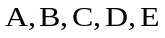：拟合的方程系数；
：工资固有增长率；
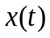：t时刻的工资；
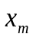：经济最大容量；
：初始工资数；
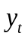：工资数据；
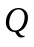:国家收入与支出的差值；
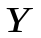：职工退休时的养老金；
：缴费年数；
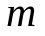：企业和职工实际缴纳基本养老保险费的年限；
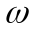：替代率；
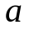：开始缴纳养老保险的年份；
：职工的死亡时的年龄；
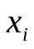：参保人员退休前年本人缴费工资额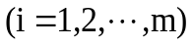；
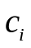：参保人员退休前年山东省 “职工平均工资”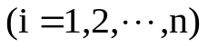；
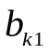：年龄为时退休养老金的计发月数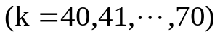；
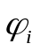：职工工人工资缴纳到个人账户的比例为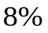；
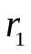：个人账户储存额一年期存款的利率为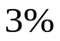。

三 问题假设

1.假设我国在今后一个较长时间段内社会政治经济形势稳定，工资不会出现异常动荡。
2. 为便于计算，职工工作、退休、死亡、缴费年数均为整数。
3.假设国家在此期间没有出台相关政策进行调控
4.假设附件2 中反映的该企业不同年龄的职工工资与企业平均工资的比例可以用来计算一个普通职工的养老保险缴费指数。
5.假设该企业的在岗职工月平均工资与该省的在岗职工月平均工资始终相同。
6.企业缴纳社会统筹基金比例和职工缴纳个人账户比例不变。

四 模型建立和求解

问题1
1用MATLAB作非线性最小二乘拟合
1）假设：
（a）工资的增长为线性关系的函数，假设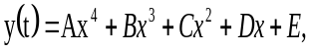
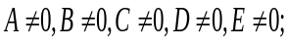
2）模型建立:
记时刻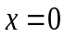时工资为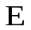，工资没有最大值.
3）模型求解：
由数据1978—2010年可以描绘出图1的工资散点图.

图1 工资散点图 图2工资预测拟合
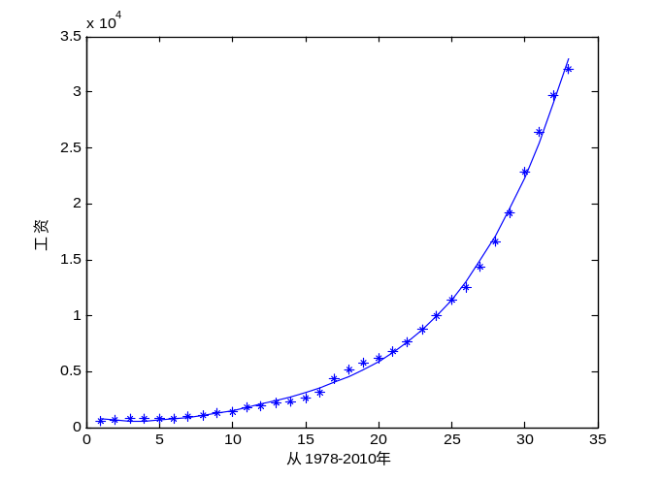
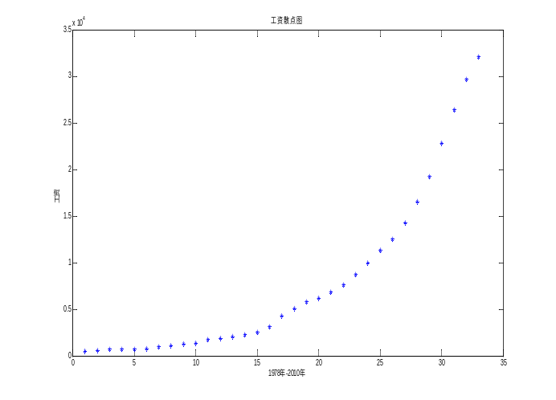

从工资散点图像可知：工资和时间不成线型关系
由matlab数学软件拟合得：（1）（程序见附录1）从图2可以看出拟合效果还可以。
山东省职工1978-2010年平均工资与非线性拟合预测数据,见表1第2、3列:

表1.1 山东省职工历年平均工资与非线性拟合预测比较
年份 | 实际工资 | 拟合增长模型（公式（1））
年份 | 实际工资 | 预测工资 | 误差值
1978 | 566 | 810 | 244
1979 | 632 | 660 | 28
1980 | 745 | 590 | 155
1981 | 755 | 590 | 165
1982 | 769 | 660 | 109
1983 | 789 | 790 | 1
1984 | 985 | 970 | 15
1985 | 1110 | 1200 | 90
1986 | 1313 | 1480 | 167
1987 | 1428 | 1820 | 392
1988 | 1782 | 2210 | 428
1989 | 1920 | 2680 | 760
1990 | 2150 | 3220 | 1070
1991 | 2292 | 3860 | 1568
1992 | 2601 | 4600 | 1999
1993 | 3149 | 5460 | 2311
1994 | 4338 | 6460 | 2122
1995 | 5145 | 7840 | 2695
1996 | 5809 | 9000 | 3191
1997 | 6241 | 10570 | 4329
1998 | 6854 | 12400 | 5546
1999 | 7656 | 14500 | 6844
2000 | 8772 | 16910 | 8138
2001 | 10007 | 19680 | 9673
2002 | 11374 | 22830 | 11456
2003 | 12567 | 26410 | 13843
2004 | 14332 | 30460 | 16128
2005 | 16614 | 35030 | 18416
2006 | 19228 | 40170 | 20942
2007 | 22844 | 45930 | 23086
2008 | 26404 | 52360 | 25956
2009 | 29688 | 59520 | 29832
2010 | 32074 | 67470 | 35396

4）模型应用：
现应用该模型预测工资.用表1中1978—2010年的全部数据重新估计参数, 由公式（1）可以预测2011—2035年平均工资：
表1.2 2 011—2035年预测平均工资
年份 | 阻滞增长模型 | 年份 | 阻滞增长模型
年份 | 预测工资 | 年份 | 预测工资
2011 | 76260 | 2024 | 299560
2012 | 85960 | 2025 | 327910
2013 | 96640 | 2026 | 358310
2014 | 108360 | 2027 | 390850
2015 | 121190 | 2028 | 425630
2016 | 135210 | 2029 | 462770
2017 | 150490 | 2030 | 502350
2018 | 167110 | 2031 | 544500
2019 | 185140 | 2032 | 589330
2020 | 204680 | 2033 | 636940
2021 | 225800 | 2034 | 687450
2022 | 248590 | 2035 | 740990
2023 | 273150

2阻滞增长模型（logistic模型）
1）假设：
（a）工资增长率为时间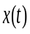的函数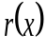（减函数），最简单假定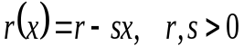（线性函数），叫做固有增长率.
（b）自然资源和经济条件年容纳的最大经济容量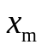.
2）建立模型：
记时刻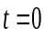时工资数为, 时刻的工资为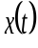，由于量大，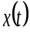可视为连续、可微函数.到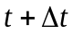时间内工资的增量为：
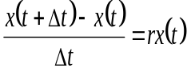 （2）
于是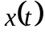满足微分方程：
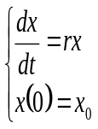 （3）
当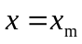 时，增长率应为0，即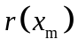=0，于是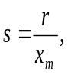代入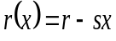得：
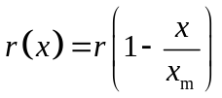 （4）

将（4）式代入（3）得：
模型： 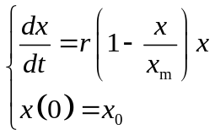 （5）
3）模型的求解： 解方程组（5）得 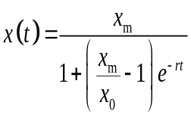 （6）
根据方程（5）作出 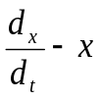曲线图，见图1，由该图可看出工资增长率随时间数的变化规律.根据结果（6）作出x-t曲线，见图2，由该图可看出工资数随时间的变化规律.

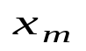
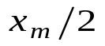
O
x
D Equation.3 错误！未找到引用源。
图1
曲线图
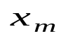
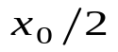
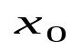
x
t
O

图2 x-t 曲线图

4） 模型的参数估计：
利用附表1中1978—2010的数据拟合求得：=0.0963, =674328713708.9356.（程序见附录五）
5） 模型检验：
将初值=0.0323, =40000用for循环产生代入公式（6），求出用阻滞增长模型预测的1978—2010的工资数，见表2第2、3列。（程序见附录五）

表1.3 山东省职工历年平均工资与阻滞增长模型预测比较
年份 | 实际工资 | 阻滞增长模型（公式（6））
年份 | 实际工资 | 预测工资 | 误差值
1978 | 566 | 1342 | 776
1979 | 632 | 1478 | 846
1980 | 745 | 1627 | 882
1981 | 755 | 1792 | 1037
1982 | 769 | 1973 | 1204
1983 | 789 | 2172 | 1383
1984 | 985 | 2392 | 1407
1985 | 1110 | 2634 | 1524
1986 | 1313 | 2900 | 1587
1987 | 1428 | 3193 | 1765
1988 | 1782 | 3516 | 1734
1989 | 1920 | 3872 | 1952
1990 | 2150 | 4263 | 2113
1991 | 2292 | 4694 | 2402
1992 | 2601 | 5169 | 2568
1993 | 3149 | 5691 | 2542
1994 | 4338 | 6266 | 1928
1995 | 5145 | 6900 | 1755
1996 | 5809 | 7598 | 1789
1997 | 6241 | 8366 | 2125
1998 | 6854 | 9211 | 2357
1999 | 7656 | 10143 | 2487
2000 | 8772 | 11168 | 2396
2001 | 10007 | 12297 | 2290
2002 | 11374 | 13540 | 2166
2003 | 12567 | 14909 | 2342
2004 | 14332 | 16416 | 2084
2005 | 16614 | 18076 | 1462
2006 | 19228 | 19903 | 675
2007 | 22844 | 21915 | -929
2008 | 26404 | 24130 | -2274
2009 | 29688 | 26570 | -3118
2010 | 32074 | 29256 | -2818

6） 模型应用：
现应用该模型预测工资.用表2中2011—2035年的全部数据重新估计参数，可得=-0.0963, 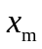=674328713708.9356. （程序见附录五）用公式（6）作预测得：

表 1.4 平均工资预测表
年份 | 阻滞增长模型 | 年份 | 阻滞增长模型
年份 | 预测工资 | 年份 | 预测工资
2011 | 32213 | 2024 | 112651
2012 | 35470 | 2025 | 124039
2013 | 39056 | 2026 | 136578
2014 | 43004 | 2027 | 150385
2015 | 47351 | 2028 | 165587
2016 | 52138 | 2029 | 182326
2017 | 57409 | 2030 | 200757
2018 | 63212 | 2031 | 221053
2019 | 69602 | 2032 | 243398
2020 | 76638 | 2033 | 268003
2021 | 84385 | 2034 | 295095
2022 | 92916 | 2035 | 324926
2023 | 102310

预测误差值分析图

表1中的误差值 表2中的误差值

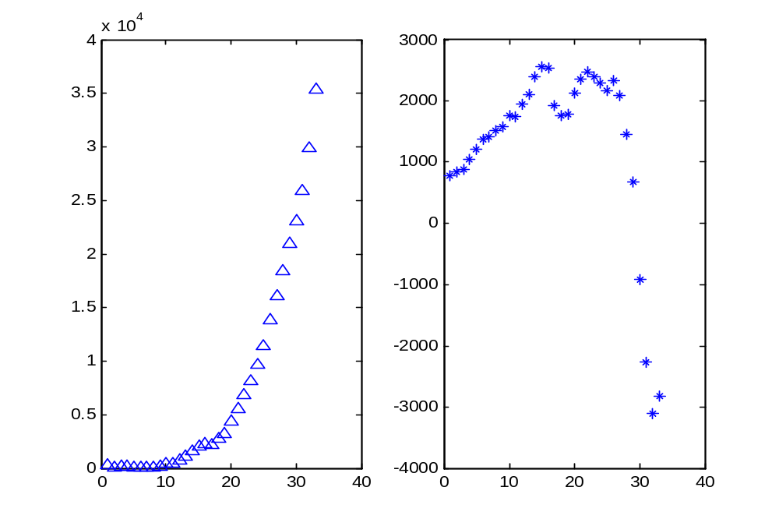
由上面的预测误差值分析图可以得到一些结论：
- 表1的误差值在一定范围内是呈现一直上升的线性关系；
- 表2的误差值在一定范围内则呈现向下抛物线的关系；
由此可知用模型2更能符合工资预测.
合理假设：
中国经济的高速增长，一方面由于中国逐步融入全球这个大市场，中国政府的各项促进经济发展的政策为中国经济的发展提供了内在的动力，政府的大力支持是主要的影响因素。我国自改革开放以来，实施了多项促进经济发展的政策，特别是在对所有制的调整问题上的政策，公有制为主体，多种所有制经济结构并存。使中国的经济发展向着更好、更快的方向发展。另一方面，经济的全球化使世界各国逐步成为一个不可分割的有机整体，没有哪一个国家能够脱离世界而独自发展，中国政府也正是基于这而走向世界。从反映经济发展水平的人均GDP来看，上海市、北京市和天津市三个直辖市已经超过了多个国家。其中上海市排在第12位，比2007年上升了2位，高于土耳其、墨西哥、阿根廷、巴西、南非、印尼和印度等国家，仅次于俄罗斯。天津市排在第15位，北京市排在第16位，排位均高于阿根廷、巴西、南非、印尼、印度等国家。浙江省和江苏省分别排在第19位和第20位，排位均高于南非、印尼、印度；广东省、辽宁省、内蒙古自治区和福建省的排位均在印尼和印度之前。
经济飞速增长快，但是职工工资增长不是像经济一样也增长。受到许多因数的影响导致经济过快增长工资不涨的局面。
问题2

问题二是求养老金替代率，养老金替代率是指劳动者退休时的养老金领取水平与退休前工资收入水平之间的比率。它是衡量劳动者退休前后生活保障水平差异的基本指标之一。影响养老金替代率的因素有：社会平均工资；个人在职时的工资收入和企业缴费工资总额；工作年限和缴费年限；退休年龄等等。养老金替代率的具体数值，通常是以“某年度新退休人员的平均养老金”除以“同一年度，在职职工的平均工资收入”来获得，所以我们必须先计算出新退休人员的平均养老金和在职职工的平均工资收入，然后再根据养老金的计算办法计算养老金继而算出替代率。
首先，根据附件2，为了方便计算我们把其月收入范围取了一个平均值，如表2.1

表2.1 各年龄段工资
年龄段 | 月收入（元）
年龄段 | 1250 | 1750 | 2250 | 2750 | 3250 | 3750 | 4500 | 6500
20-24 | 74 | 165 | 26 | 16 | 1 | 0 | 0 | 0
25-29 | 36 | 82 | 94 | 42 | 6 | 3 | 0 | 0
30-34 | 0 | 32 | 83 | 95 | 24 | 6 | 2 | 0
35-39 | 0 | 11 | 74 | 83 | 36 | 16 | 4 | 2
40-44 | 0 | 0 | 43 | 86 | 55 | 21 | 13 | 3
45-49 | 0 | 3 | 32 | 32 | 64 | 41 | 18 | 4
50-54 | 0 | 7 | 23 | 29 | 44 | 21 | 8 | 3
55-59 | 0 | 6 | 17 | 27 | 37 | 7 | 7 | 0

然后，又表2.1我们算出：企业总平均工资=2580.23，由此可算出表2.2

表2.2 各年龄段平均收入、缴费指数
年龄段 | 平均收入 | 缴费指数
20-24岁职工数 | 1726.95 | 0.6693
25-29岁职工数 | 2077 | 0.805
30-34岁职工数 | 2535.12 | 0.9825
35-39岁职工数 | 2752.21 | 1.0667
40-44岁职工数 | 3026.02 | 1.1728
45-49岁职工数 | 3268.04 | 1.267
50-54岁职工数 | 3118.51 | 1.2086
55-59岁职工数 | 2980.2 | 1.155
60-64岁职工数 | 2812.97 | 1.0902

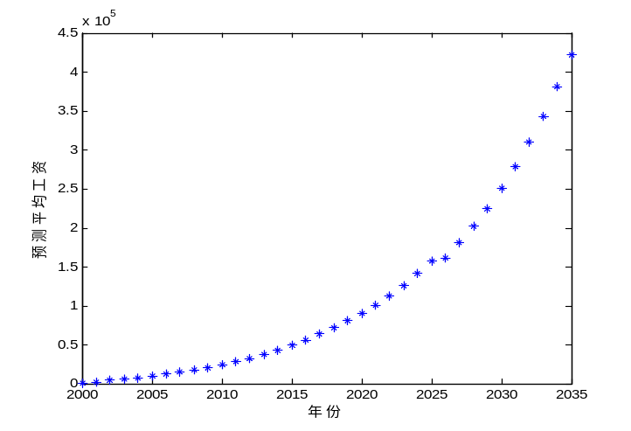
要计算出该企业职工自2000年起分别从30岁，40岁开始缴养老保险，一直缴费到退休（55岁，60岁，65岁）的养老金替代率，就必须算出各种情况下其刚退休时的养老金，这就需要我们采用预测的办法求到其退休时的养老
金。所以，我们根据附件
一的工资变化率再根据该企业2009年的数据我们预测出了从2000-2035年该企业的平均工资，如下表：

表2.3 企业职工平均工资
年份 | 预测平均工资 | 年份 | 预测平均工资
2000 | 14410 | 2018 | 75400
2001 | 15798 | 2019 | 82670
2002 | 17319 | 2020 | 90630
2003 | 18987 | 2021 | 99350
2004 | 20815 | 2022 | 108920
2005 | 22820 | 2023 | 119410
2006 | 25018 | 2024 | 130910
2007 | 27427 | 2025 | 143520
2008 | 30068 | 2026 | 157340
2009 | 32963 | 2027 | 172490
2010 | 36140 | 2028 | 189100
2011 | 39620 | 2029 | 207310
2012 | 43430 | 2030 | 227270
2013 | 47620 | 2031 | 249160
2014 | 52200 | 2032 | 273160
2015 | 57230 | 2033 | 299460
2016 | 62740 | 2034 | 328300
2017 | 68780 | 2035 | 359910
数据来源：预测数据

根据表2.3我们算出了各年职工的账户储存额，结果如下表

表2.4 各年账户储存额
年份 | 账户储存额 | 年份 | 账户储存额
2000 | 1152.8 | 2018 | 6032
2001 | 1263.84 | 2019 | 6613.6
2002 | 1385.52 | 2020 | 7250.4
2003 | 1518.96 | 2021 | 7948
2004 | 1665.2 | 2022 | 8713.6
2005 | 1825.6 | 2023 | 9552.8
2006 | 2001.44 | 2024 | 10472.8
2007 | 2194.16 | 2025 | 11481.6
2008 | 2405.44 | 2026 | 12587.2
2009 | 2637.04 | 2027 | 13799.2
2010 | 2891.2 | 2028 | 15128
2011 | 3169.6 | 2029 | 16584.8
2012 | 3474.4 | 2030 | 18181.6
2013 | 3809.6 | 2031 | 19932.8
2014 | 4176 | 2032 | 21852.8
2015 | 4578.4 | 2033 | 23956.8
2016 | 5019.2 | 2034 | 26264
2017 | 5502.4 | 2035 | 28792.8
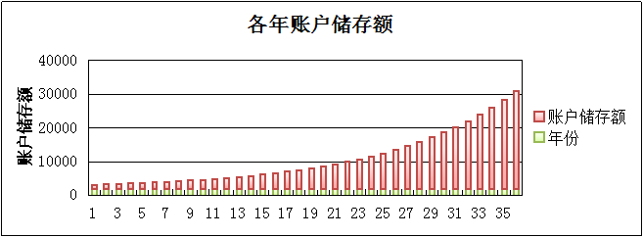
由以上数据和养老金计算公式即可算出基础养老金继而算出个人账户养老金，然后根据他俩算出养老金最后算出我们所要求的养老金替代率。结果分别列表2.5，表2.6，表2.7：
根据公式：
个人账户养老金=个人账户储存额÷计发月数（数据见表一）
∑_{k}个人账户储存额=∑_{k}退休前第k年缴纳到个人账户的金额×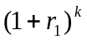

表2.5

缴养老保险年龄段 | 个人账户储存额 | 计发月数 | 个人账户养老金
30-55 | 156921 | 170 | 923
30-60 | 250444 | 139 | 1802
30-65 | 421735 | 101 | 4176
40-55 | 49235 | 170 | 290
40-60 | 90164 | 139 | 649
40-65 | 156921 | 101 | 1554

根据公式：基础养老金=（全省上年度在岗职工月平均工资+本人指数化月平均缴费工资）÷2×缴费年限×1%

表2.6
缴养老保险年龄段 | 省上年度在岗职工月平均工资 | 本人平均缴费指数 | 本人指数化月平均缴费工资 | 基础养老金
30-55 | 11960 | 1.1395 | 13628.42 | 3198.5525
30-60 | 18939 | 1.1421 | 21630.2319 | 6085.3848
30-65 | 29993 | 1.1347 | 34033.0571 | 11204.56
40-55 | 4769 | 1.2161 | 5799.5809 | 792.6436
40-60 | 7553 | 1.201 | 9071.153 | 1662.4153
40-65 | 11960 | 1.1787 | 14097.252 | 3257.1565

根据公式：
养老金=基础养老金+个人账户养老金

表2.7
缴养老保险年龄段 | 基础养老金 | 个人账户养老金 | 养老金
30-55 | 2875 | 923 | 3798
30-60 | 5463 | 1802 | 7265
30-65 | 10092 | 4176 | 14268
40-55 | 752 | 290 | 1042
40-60 | 1587 | 649 | 2236
40-65 | 3142 | 1554 | 4696
根据以上表格可以汇总得到下表（表2.8）并算出其养老金替代率：
替代率=职工刚退休时的退休金/退休前工资

表2.8
缴养老保险年龄段 | 养老金 | 退休时工资 | 养老金替代率
30-55 | 3798 | 11960 | 32%
30-60 | 7265 | 18939 | 38%
30-65 | 14268 | 29992 | 48%
40-55 | 1042 | 4769 | 22%
40-60 | 2236 | 7552 | 30%
40-65 | 4696 | 11960 | 39%

结论分析：
由表可知，养老保险的缴费年度的长短是和每月所得到的养老金以及退休时的工资基本上是成正比的，但它们的养老金替代率都是小于58.5%，说明该企业退休职工的生活保障还处于较低水平！企业的职工养老金较少与职工的工资多形成明显对比。所以企业应该考虑职工的一些待遇方面多做一些变动，让职工感觉自己的生活保障较好，从而提高职工积极行，为企业的经济增长实施合理措施：一是推动落实最低工资指导制度。根据当地经济发展、物价等情况，调整、制定最低工资标准，切实维护低收入职工的报酬权。 二是进一步推动企业建立健全工资集体协商制度，形成企业工资共决机制和正常增长机制，确保每个职工分享企业发展的成果。

问题3

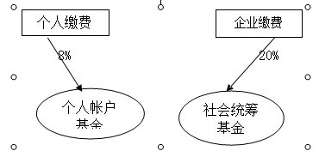
如右图，由附3给出的一些方法，利用数学工具求出各年的交的基础养老金、个人账户养老金等数据，求出该企业某职工自 2000年起从30岁开始缴养老保险，一直缴费到退休55岁、60岁、65岁，并从退休后一直领取养老金，至75岁死亡。计算养老保险基金的缺口情况.表3.1给出的养老保险基金的缺口情况进行分析:

缺口养老金金额=总领养老金金额-总交付养老保险金额

表3.1养老保险缺口情况 单位（元）
 | 缴、领养老金年龄 | 缴、领养老金年数 | 个人账户养老金 | 基础养老金 | 总缴付养老金金额 | 总领取养老金金额 | 缺口养老金金额
缴的年龄段 | 30—55 | 25 | 276900 | 322240 | 599140 |  | 1745066
缴的年龄段 | 30—60 | 30 | 648720 | 637600 | 1286320 |  | 1342724
缴的年龄段 | 30—65 | 35 | 1753920 | 1207300 | 2961220 |  | -209908
领取年龄段 | 55—75 | 21 | 232596 | 2111610 |  | 2344206
领取年龄段 | 60—75 | 16 | 345984 | 2283060 |  | 2629044
领取年龄段 | 65—75 | 11 | 551232 | 2200080 |  | 2751312
从表3.1中可以得到30-55岁缺口金额为1745066；30-60岁缺口金额为1342724；30-65岁缺口金额为-209908。
然后，利用matlab软件预测出2025—2045年的所交基础养老金额，可以缴存的养老保险基金与其领取的养老金之间达到收支平衡.预测数据如表3.2
表3.2 2025—2045年所缴基础养老金
年 | 2025-2045所缴养老金 | 2030-2045所缴养老金 | 2035-2045所缴养老金
2025 | 367816
2026 | 405636
2027 | 447096
2028 | 492546
2029 | 542376
2030 | 597006 | 724774
2031 | 656896 | 796644
2032 | 722556 | 875434
2033 | 794536 | 961804
2034 | 873446 | 1056494
2035 | 2122686 | 1160304 | 1378522
2036 | 1054796 | 1274114 | 1511302
2037 | 1158766 | 1398884 | 1656862
2038 | 1272776 | 1535694 | 1816472
2039 | 1397736 | 1685654 | 1991422
2040 | 1534736 | 1850054 | 2183222
2041 | 1684926 | 2030284 | 2393492
2042 | 2122686 | 2227864 | 2624002
2043 | 2030086 | 2444474 | 2876712
2044 | 2122686 | 2681944 | 3153762
2045 | 2444926 | 2942284 | 3457492
从表3.1的数据可以得出55—75、60—75、65—75所领取的总领取养老金分别为：2344206、2629044、2751312；从表3.2的数据可以得出2025-2045年缴存的养老保险基金与其领取的养老金之间达到收支平衡时的年分别为2045年、2044年、2041年；对应的岁数是75岁，74岁，71岁。

问题4

1．替代率问题
影响养老金替代率的因素：标养老金计发办，个人在职时的工资收入和企业缴费工资总额；工作年限和缴费年限；退休年龄等等。根据前两问的计算结果我们可以知道：随着退休年龄的提高，个人账户养老金提供的替代率显著提高，随着工资水平的提高，基础养老金提供的替代率降低，使总体的替代率水平随着退休年龄提高而提高，随工资水平的提高而降低。所以我们可以考虑通过提高退休年龄的方法来维持养老保险基金收支平衡，其优点在于。
1）人均受教育年限的增加带来的实际劳动起始年龄下限上移，同时，人均预期寿命的提高引发的退休生涯扩张，这对工作年限存在挤压效应，将给个人自我养老造成巨大压力。为了缓解个人自我养老负担加重的趋势，就要提高工作周期比，降低退休工作比，也就得延长退休年龄。
2）退休年龄延长就个人而言：可以使个人有更多的工作时期的累积，以满足退休生命周期的延长需要，也可以顺应人力资本储存期延长的要求，同时相应延长其释放期，让个人可以更多的参加与社会公共事务，为国家多做贡献；就国家而言，可以充分发挥劳动力资源数量和结构上的优势，将有利于经济增长。
3）减缓养老基金缺口，延迟退休对于社会保险基金有很大好处、；晚退5年，社保基金就可以少支付5年的养老基金，同时又多加5年的养老金和养老保险，一来一去就有10年的养老保险基金的差距，那么，就能减缓养老基金缺口。

2．具体措施：
从题中可以知道，养老保险基金的收支关系如下；
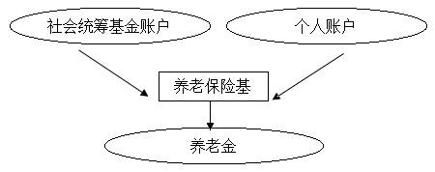
由图可知:社会统筹基金和个人账户中的资金都和职工的平均工资有关，它不仅影响养老基金的收入，也影响养老金的支出，是影响收支平衡的重要因素。在经济持续快速增长和宏观经济运行下，在岗职工平均工资水平一直保持较快的增长势头，缴纳的养老保险费越多，对养老保险的贡献就越大。而职工缴费工资又是影响平均缴费工资指数的重要因素，职工缴费工资越高，则平均缴费工资指数越大退休后享受的基本养老保险待遇就越高。
所以要达到替代率又要维持养老基金的收支平衡，我认为从以下几个方面调整改进：
- 完善养老给付机制
引导职工执行退休年龄政策，个人账户的计发与个人工作年限相挂钩的方法有利于激励职工多劳多得。国家可以出台相关法律规定：低于法定退休年龄的（除特殊情况外），减少其每月可领取的退休额，反之，则增加其领取的退休额；
- 逐步提高法定退休年龄
根据我国的基本养老保险制度，则每个退休职工从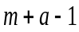岁到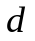岁每年获得养老金和为该职工的总款额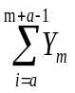，将它折算为其在岁时初的现值为：
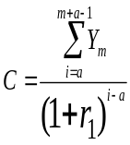
每个职工从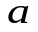岁开始工作，到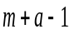岁退休。退休后养老金包括基础养老金在岁出的现值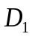和个人人账户养老金在岁出的现值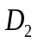.则：
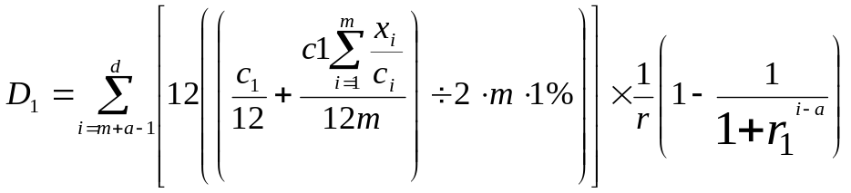
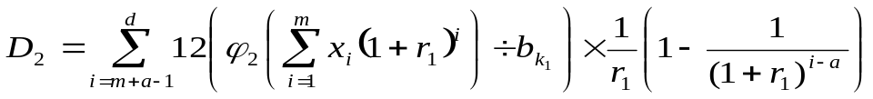
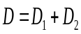
根据社会养老基金“以收定支”的原则进行测算，则
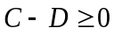
据此，在其他变量不变的情况下，每增大一岁，养老金的缴费年限就会减少一年，总供款额会因此减少，进入个人账户的供款额也相应减少，故个人账户储存额减少，从而个人账户养老金年龄额也降低。在领取年限不变的情况下，总额款项也因此而减少。因此，推迟职工的就业年龄有利于减少养老金负担，缓解就业压力。而延长年轻人的教育年限，限制正式职工最低年龄等，都不失为推迟职工开始工作年龄的有效途径。另外，从经济发达国家的经验来看，推迟就业年龄也是符合社会经济发展的客观规律的。人们对国家的一些政策的改变往往是相当敏感的，对于职工而言，延长退休年龄必然会招致他们的强烈抗议，因为这会使他们感觉利益受到了损害，然后做出危害经济生产，生活的行为。所以，退休时间应该缓慢地延长，控制在职工可以接受的范围内逐步上升
3） 实行弹性退休制度
弹性退休年龄，即职工在达到或满足法定年龄前后允许有一定的浮动时间，给职工的心理上一个过渡时间，让他们由部分退休、部分工作的弹性退休方式逐步过渡到完全退休。这种方式不仅减轻了职工的心理压力，又充分发挥了职工的创造能力；
- 建立养老金替代率自动调整机制
既要达到目标替代率，又要维持养老保基金的收支平衡，则可以建立如下模型：
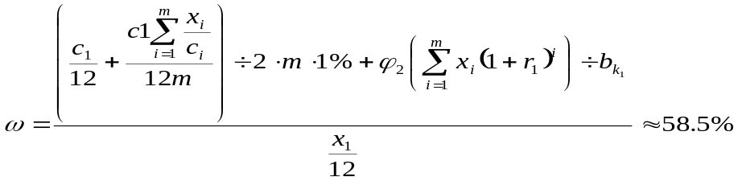 （7）

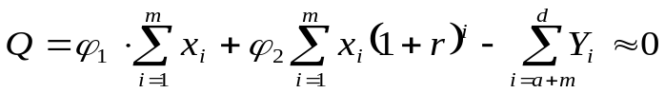 （8）
通过上文四项措施对（7）（8）进行优化，从而得到与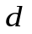的最优值。现代社会经济发展迅速，人们生活水平不断提高，工资，物价等都变化较快，在这种形式势下，养老金替代率应该不断进行调整，所以，我们建议根据工资增长率、物价指数等参数对养老金替代率进行适度地调整，避免因经济形势地变化给退休人员带来经济问题。
5）国家政策
首先，基本养老保险是国家实现其保证社会经济稳定与发展职能的基本手段，所以国家不仅要依据法律对经办养老保险业务的市场机构予以必要的政府监管，而且当基本养老保险基金出现收支不平衡时，国家财政有责任承担收不抵支的部分。

五 模型总结及优缺点分析

在整篇论文中，通过两类模型的建立，比较阻滞增长模型（logistic模型）和拟合模型的建立在山东省职工的历年平均工资预测方面的准确程度。同时利用数据对替代率的求解。从预测来看对于中国来说，基本养老保险费率、替代率高，转轨成本过高。目前，全国各类企业都按职工工资总额的20%左右缴纳基本养老保险费，个人缴纳本人工资的8%;个人全部缴费和企业缴费的3%计人职工个人帐户，这在世界也属于高的缴费率。同时我国基本养老保险的替代率为80%左右，而国外的替代率大多在40%左右。较高的替代率使养老保险基金的社会统筹压力增大，同时也使得职工养老缺乏风险意识，降低了个人自我保障的主观能动性，使得老龄化趋势下社会赌养问题的矛盾突出。我国养老保险的隐性债务已经累计高达1990亿。川隐性债务的长期存在使得“部分积累”模式的养老保险制度从一开始就先天不足，由于社会统筹和个人帐户结合在一起，最终造成个人帐户空帐运行，基金积累有名无实，资金缺口越来越大。
但对职工工资来说，经济的增长并没有促进工资的增长，只是经济促进了实现可持续发展，无碳排放等绿色经济。不是很接近实际情况。然我们认为，几类模型是从不同角度进行预测，具体优缺点如下：

优点：
(1) 对原始数据进行按拟合时，采用多种方法进行，使之愈来愈完善，具有很高的精度和适度性。
(2) 利用非线性拟合更具有预测说明性。
(3) 可以有效得到时间与经济，时间与工资的关系以及差图。
(4) 利用了图表处理数据更加直观，明了。

缺点：
(1) 预测年限没有分组，预测年限太长，数据较大;只适宜分组间的短时间预测。
(2) 阈值设立带有一定的主观性，并且对预测结果有一定影响。
(3) 利用非线性拟合变化率大（即增长率大）。
(4) 利用图表处理数据不能用于推广、应用。
(5) 该模型未做统计检验。

六 模型应用

在经济学和管理学的发展中，越来越多地应用到计量分析的方法。数学模型就是一种计量分析工具，在管理经济学中大量应用。数学模型本质上是对复杂现实的抽象，使问题简单化和直观化，以便准确把握事物之间的联系，认识事物的本质，从而有效地解决问题。在实践中，数学模型在用于管理决策和经济分析时是一个极为有效的方法。此外，值得注意的是，数学是一个非常有限的量的关系，现实经济中有很多复杂的问题，是单纯的数学模型不能表现的，还需借助于定性的分析方法。
本文问题一中的模型可推广用于人口预测、大部分物种预测分析、种族发展预测等有关预测方面。
问题二中的模型是一个养老金替代率的计算，该模型可推广用于股市投资、社会工价等有关据值推算方面。

七 参考文献

[1] 谭永基等，数学模型，[M]，上海：复旦大学出版社。
[2] 姜启源等，大学数学实验，[M]，北京：清华大学出版社。
[3] 薛定宇，陈阳泉，高等应用数学问题的MATLAB求解，[M]，北京：清华大学出版社，2004。
[4] 邓大松，李琳.中国社会养老保险的替代率及其敏感性分析[J].武汉大学学报，2009年第一期：97-105
[5]柳清瑞，养老金替代率的自动调整机制研究[J]，中国人口科学，2005年第三期：51-55
[6]黄晓，中国基本养老保险基金收支平衡政府责任及其策略研究[J]，西南交通大学博士学位论文，2007年第六期：78-82

八 附件

附件1：

山东省职工历年平均工资统计表
年份 | 平均工资
1978 | 566
1979 | 632
1980 | 745
1981 | 755
1982 | 769
1983 | 789
1984 | 985
1985 | 1110
1986 | 1313
1987 | 1428
1988 | 1782
1989 | 1920
1990 | 2150
1991 | 2292
1992 | 2601
1993 | 3149
1994 | 4338
1995 | 5145
1996 | 5809
1997 | 6241
1998 | 6854
1999 | 7656
2000 | 8772
2001 | 10007
2002 | 11374
2003 | 12567
2004 | 14332
2005 | 16614
2006 | 19228
2007 | 22844
2008 | 26404
2009 | 29688
2010 | 32074

注：1.2010年前的数据来源于《山东省统计年鉴2010》
2.2010年数据来源于http://www.iqilu.com/html/minsheng/zixun/2011/0610/486380.html

附录一

多项式拟合数据：
y=0.1*x^4-2.9*x^3+57*x^2-304.2*x+1058.1

1.0e+005 *

Columns 1 through 18

0.0081 0.0066 0.0059 0.0059 0.0066 0.0079 0.0097 0.0120 0.0148 0.0182 0.0221 0.0268 0.0322 0.0386 0.0460 0.0546 0.0646 0.0764

Columns 19 through 36

0.0900 0.1057 0.1240 0.1450 0.1691 0.1968 0.2283 0.2641 0.3046 0.3503 0.4017 0.4593 0.5236 0.5952 0.6747 0.7626 0.8596 0.9664

Columns 37 through 54

1.0836 1.2119 1.3521 1.5049 1.6711 1.8514 2.0468 2.2580 2.4859 2.7315 2.9956 3.2791 3.5831 3.9085 4.2563 4.6277 5.0235 5.44505

Columns 55 through 58

5.8933 6.3694 6.8745 7.4099

附录二

切割图像编程：
x=1:33;
y=[244 28 155 165 109 1 15 90 167 392 428 760 1070 1568 1999 2311 2122 2695 3191 4329 5546 6844 8138 9673 11456 13843 16128 18416 20942 23086 25956 29832 35396];
subplot(1,2,1)
plot(x,y,'^')
y1=[776 846 882 1037 1204 1383 1407 1524 1587 1765 1734 1952 2113 2402 2568 2542 1928 1755 1789 2125 2357 2487 2396 2290 2166 2342 2084 1462 675 -929 -2274 -3118 -2818];
subplot(1,2,2)
plot(x,y1,'*')

附录三

阻滞模型编程：
function y=fun(t)
y=674328713708.9356/(1+553089910.7176624*exp(-0.0963*t))
End

附录四

倒退年数编程：
for i=1:9;
y(i)=32963.52/(1+0.0963)^i;
end
y

2009年——2001年企业职工平均工资数据：

1.0e+004 *

3.0068 2.7427 2.5018 2.2820 2.0815 1.8987 1.7319 1.5798 1.4410

预测年数编程：
for i=1:26;
y(i)=32963.52*(1+0.0963)^i;
end
y
2010——2035年企业职工平均工资数据：

1.0e+005 *

Columns 1 through 19

0.3614 0.3962 0.4343 0.4762 0.5220 0.5723 0.6274 0.6878 0.7540 0.8267 0.9063 0.9935 1.0892 1.1941 1.3091 1.4352 1.5734 1.7249 1.8910

Columns 20 through 26

2.0731 2.2727 2.4916 2.7316 2.9946 3.2830 3.5991
3.9457 4.3257 4.7423 5.1990 5.6996 6.2485 6.8502 7.5099 8.2331 9.0259

附录五

30——55岁2000——45年的基础养老金：
b =

1.0e+005 *

Columns 1 through 18

0.0346 0.0380 0.0416 0.0456 0.0500 0.0549 0.0601 0.0659 0.0723 0.0792 0.0869 0.0952 0.1044 0.1145 0.1255 0.1376 0.1508 0.1653

Columns 19 through 36

0.1812 0.1987 0.2178 0.2388 0.2618 0.2870 0.3147 0.3450 0.3782 0.4146 0.4545 0.4983 0.5463 0.5989 0.6566 0.7198 0.7891 0.8651

Columns 37 through 46

0.9484 1.0397 1.1401 1.2496 1.3700 1.5019 1.6465 1.8051 1.9789 2.1695

>>
30——60岁2000——45年的基础养老金：
b =

1.0e+005 *

Columns 1 through 18

0.0416 0.0456 0.0500 0.0548 0.0600 0.0658 0.0722 0.0791 0.0867 0.0951 0.1042 0.1143 0.1253 0.1374 0.1506 0.1651 0.1810 0.1984

Columns 19 through 36

0.2175 0.2384 0.2614 0.2866 0.3142 0.3444 0.3776 0.4140 0.4538 0.4975 0.5454 0.5980 0.6555 0.7187 0.7879 0.8637 0.9469 1.0381

Columns 37 through 46

1.1381 1.2477 1.3681 1.4996 1.6440 1.8023 1.9758 2.1661 2.3747 2.6034
30——65岁2000——45年的基础养老金：
b =

1.0e+005 *

Columns 1 through 18

0.0485 0.0532 0.0583 0.0639 0.0700 0.0768 0.0842 0.0923 0.1012 0.1109 0.1216 0.1333 0.1461 0.1602 0.1757 0.1926 0.2111 0.2314

Columns 19 through 36

0.2537 0.2782 0.3050 0.3343 0.3665 0.4018 0.4405 0.4830 0.5295 0.5804 0.6363 0.6976 0.7648 0.8384 0.9192 1.0077 1.1048 1.2111

Columns 37 through 46

1.3278 1.4556 1.5961 1.7495 1.9180 2.1027 2.3051 2.5271 2.7705 3.0373

附录六

x=[566 632 745 755 769 789 985 1110 1313 1428 1782 1920 2150 2292 2601 3149 4338 5145 5809 6241 6854 7656 8772 10007 11374 12567 14332 16614 19228 22844 26404 29688 32074]';
n=33;
t=(1:n)';
y=x(1:n);
for i=1:100
beta0=[566,0.0323,40000];
[beta,R,J]=nlinfit(t,y,'logisfun',beta0)
end
py=beta(3)./(1+(beta(3)/beta(1)-1)*exp(-beta(2)*t));
p23=beta(3)./(1+(beta(3)/beta(1)-1)*exp(-beta(2)*23));
rmse=sqrt(sum(R.^2)/n);
plot(1:n,y,'*',1:n,py)

